Методическая разработка урока изобразительного искусства

Учитель изобразительного искусства МОУ «Кушалинская СОШ»
Шлемко Ольга Геннадьевна

Тема: «Многофигурная композиция «Танцы народов мира. Греция»
Урок разработан для проведения в 7 классе при обучении учащихся изображению пропорций фигуры человека при изучении темы «Человек в движении». Используется совместно-индивидуальная форма коллективной деятельности: ученики работают индивидуально с учётом замысла и лишь на завершающем этапе деятельность каждого становится частью общей композиции. Преимуществом данной формы является простота организации и возможность проследить вклад каждого ученика и достойно оценить его работу. Совместная деятельность способствует формированию у учащихся положительных взаимоотношений со сверстниками, умению сотрудничать, понимать и ценить своё художественное творчество и творчество других; повышает заинтересованность выполнения практической работы. В качестве подведения итогов урока предлагается составить синквейн. Написание синквейна является свободной формой творчества, требующего от автора находить в информационном материале наиболее существенные элементы, делать выводы и кратко их формулировать. У составителя реализуются личностные способности: интеллектуальные, творческие, образные. Процедура составления синквейна позволяет гармонично сочетать элементы всех трёх основных образовательных систем: информационной, деятельностной, личностно - ориентированной.
На данном уроке присутствуют целостность, образность, эмоциональность, учитывается связь с жизнью.
Цель: Закрепление знаний о пропорциях фигуры человека, рисование человека с передачей характерного движения, ознакомление с танцами народов мира.
Задачи: Познакомить учащихся с греческим танцем Сиртаки и его особенностями; учить изображать фигуру человека в движении, соблюдая пропорции; совершенствовать навыки совместной работы; воспитывать интерес к культуре других стран и народов.
Оборудование: компьютер, мультимедийный проектор, экран, презентация, видео с записью исполнения танца Сиртаки ансамблем народного танца Игоря Моисеева
Ход урока:
1. Мотивация на изучение новой темы. Формулирование темы, цели урока.
Репродукция с изображением греческой архитектуры, богини танца Терпсихоры. Звучит музыка греческого композитора Микиса Теодоракиса.
-Представьте, что вы художники. Какую картину вы бы нарисовали, слушая эту музыку?
- Танец Сиртаки одиночный танец или групповой?
-Попробуйте сформулировать тему урока.
-Сегодня мы с вами продолжаем изучение темы «Человек в движении», поговорим о движении человека в танце и выполним многофигурную композицию танца Сиртаки.
- Какие знания нам нужны?
- Верно, необходимо выяснить, что такое танец как вид искусства, узнать историю возникновения и особенности танца Сиртаки, и конечно вспомнить правила рисования фигуры человека в движении.
- Как вы думаете, что ещё поможет нам создать грамотную интересную композицию?
- Да, разучивание танца Сиртаки.
- Введение в тему. Беседа.
- Танец – одно из древнейших средств самовыражения. С помощью танца можно выразить те чувства, которые невозможно передать словами. Он связан со всеми аспектами жизни человека: праздниками, любовью, работой. Танец – это голос души, выраженный движениями тела. Он помогает человеку проявить свою личность, стимулирует творческие способности и раскрепощает.

-А какие танцы известны вам? И каковы их отличительные черты?

Викторина
-«Фруктовый» танец матросов (Яблочко)
-Главный танец карнавала в Рио-де-Жанейро (Самба)
-Танец, характерной особенностью которого является ритмичная ударная работа ног (Степ, или чечетка)
-Кубинский танец, получивший также широкое распространение в странах Латинской Америки (Ча-ча-ча)
-Кавказский танец (Лезгинка)
-Знаменитый испанский танец (Фламенко)
-Первый танец Наташи Ростовой (Вальс)
-Танец с высоким вскидыванием ног (Канкан)
-Аргентинский парный танец, отличающийся энергичным и четким ритмом (Танго)
-Каким танцем можно натереть до блеска пол? (Твист)
-Популярный греческий танец (Сиртаки)
-Древние греки считали, что танец – это дар богов, дающий возможность забыть все печали и сделать жизнь прекраснее. Это приносящее наслаждение искусство почитали древние народы по всей территории Эллады.

О характере древнегреческих танцев рассказывают многочисленные изображения танцовщиков и танцовщиц на барельефах, в вазописи, в скульптуре. Наиболее известный барельеф «Танцующие молодые гречанки», вазовая живопись «Кордаис» и «Сикиннис», скульптуры – «Танцующая гречанка», «Танцующая менада».
И сегодня народные танцы не утратили своей ценности. По-прежнему любимы Хасапико и Сирто.
Но всему миру известен танец Сиртаки.

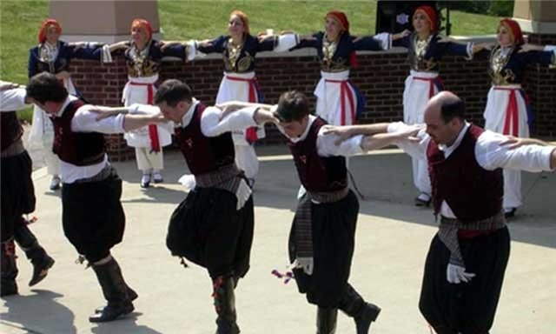

-Как появился танец Сиртаки?
Сиртаки создан хореографами чуть более пятидесяти лет назад, в 1964 году, для фильма «Грек Зорба». Он не является народным греческим танцем, однако представляет собой сочетание медленных и быстрых версий Хасапико — старинного танца мясников. Музыку к танцу написал греческий композитор Микис Теодоракис. А исполнил Сиртаки в фильме главный герой Энтони Куинн.
После выхода фильма на экран Сиртаки стал самым популярным греческим танцем в мире и одним из символов Греции.
Сиртаки – групповой танец. Танцоры становятся в одну линию, реже – в круг. Если танцующих много, линий может быть несколько. Руки вытягиваются и кладутся на плечи соседей. Основные движения осуществляются ногами. Руки же выполняют соединяющую роль и во время танца не должны расцепляться, чтобы линия танцоров не развалилась. Движения ногами синхронные и одновременные.
Танцоры, исполняющие Сиртаки, утверждают, что в процессе танца окружающее перестает существовать, остается лишь движение, доходящие до автоматизма, и ритм, захватывающий, околдовывающий и не дающий остановиться.
Посмотрите танец Сиртаки в исполнении ансамбля народного танца Игоря Моисеева и подумайте, что вы можете сказать про движения в этом танце и в чём его особенность.
Просмотр
-В танце умело сочетаются медленные и быстрые движения. Главная его особенность – ускорение темпа музыки и соответственно исполняемых движений. Название танца происходит от слова «сиртос», что в переводе означает «ползти, тянуть». Танцоры сначала выполняют движения медленным скольжением, не отрывая ноги от пола. А затем начинаются быстрые движения, выполняющиеся прыжками.
В наше время старинный танец Сиртаки танцуют не только греки, но и во всем мире. Музыка этого танца всем известна, а танцевальные движения довольно просты.

3. Физкультминутка. Разучивание танца Сиртаки.

Наверное, меня поддержит всякий,
Кто слышал этот танец заводной,
Что любят в мире греческий Сиртаки,
То тихий, то безумно озорной!

Он робко начинается с капели,
Кап... кап, кап, кап... кап, кап,
Уносит в ритм безумной карусели,
Под бурный ливень, ускоряя шаг!

Свободным ветром душу освежает,
Купая в неге голубой волны,
Лучами солнца сердце согревает,
И тихо увлекает в полусны...

И снова ритм, который будит сердце,
Его танцуют три и семь, и сто...
Он открывает дружбе нашей дверцу,
Сиртаки - это просто и легко!
Учащиеся выполняют танцевальные движения под руководством учителя.
Танцующие становятся в одну или несколько линий, или образуют круг, кладут руки на плечи справа и слева. Корпус должен быть вначале прямой, пятки вместе, ноги выпрямлены. Основные движения этого танца: постукивание, движение «туда-обратно», боковой ход в сторону, сгибание колен.

- На какой танец он похож и чем отличается? Какие сходства у Сиртаки с нашим танцем «Яблочко»?
- Актуализация знаний учащихся.
-А сейчас давайте вспомним, какие существуют части фигуры человека, а также правила при его изображении. Для чего нужно соблюдать пропорции фигуры человека при изображении?

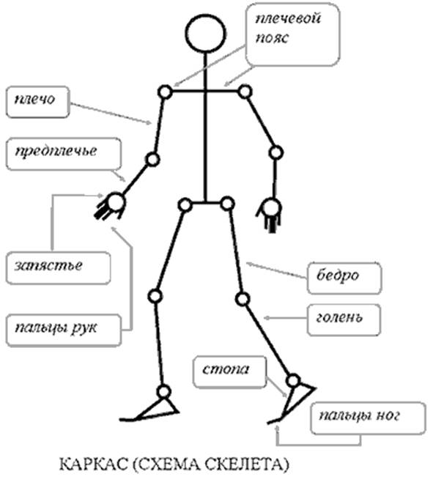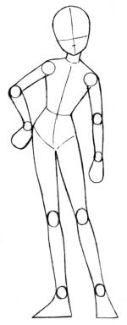

- Ещё древние художники, рисуя тело человека, установили основные правила соотношения между отдельными частями тела и всей фигурой в целом. Знание этих правил очень облегчает рисование человека. За единицу измерения принимается размер головы.

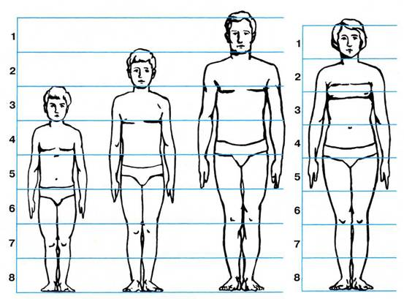

- У взрослого человека размер головы укладывается в высоте фигуры 8 раз. У подростка – 7 раз. У младшего школьника – 6 раз.
- Определите расположение локтей, колен, длину ног, до каких пор доходят руки.
- Ширина плеч составляет 1,5 – 2 головы. Ступни равны высоте головы, кисть руки – высоте лица, линия талии – 2 головы.

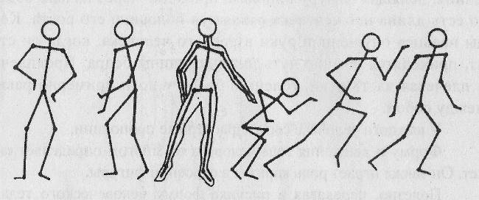

Опираясь на знания пропорций фигуры человека, нужно нарисовать сначала проволочного героя, затем его «оживить»- нарастить тело.

-Танец Сиртаки - групповой. Наверное, его изобразить легче и интереснее, работая вместе, в группе. Вспомните правила совместной работы.

1. Варианты выполнения задания обсуждать шёпотом.
2. Распределить обязанности по выполнению задания между собой.
3. Считаться с мнением друг друга.
4. Оказывать друг другу помощь.
5. Соблюдать правила безопасного труда.
- Практическая работа.
Деление на группы.
Задание: выполнить линейный рисунок фигуры человека при исполнении греческого танца в стиле силуэта, предварительно договорившись о размерах, положении рук, ног танцующих. Вырезать изображение. Соединить вместе фигуры.

- Показ и обсуждение групповых работ. Оценивание.

Перед практической работой каждой группе выдаётся

Лист самоконтроля.

Критерии |  |  | Оценка
1.Грамотность пропорций. | Голова откладывается 7-8 раз в высоту фигуры
1.Грамотность пропорций. | Ноги – половина фигуры человека
1.Грамотность пропорций. | Ширина плеч – 1,5 - 2 высоты головы
1.Грамотность пропорций. | Линия талии – 2 головы
1.Грамотность пропорций. | Руки (раскрытая ладонь) доходят до середины бедра
1.Грамотность пропорций. | Локоть на уровне талии
1.Грамотность пропорций. | Ступни равны высоте головы
1.Грамотность пропорций. | Кисть руки – высоте лица
1.Грамотность пропорций. | Колено – половина высоты ноги
2. Выразительность движений

3. Соответствие теме (танец Сиртаки)
4. Выразительность композиции | Умение передавать собственное отношение к изображаемому через замысел
4. Выразительность композиции | Оригинальность композиции
5. Вклад каждого участника в общую работу

- Итог урока

-По желанию составьте синквейн на тему «Сиртаки».
Остальные ребята продолжите фразы:
- Сегодня я узнал…
-Меня впечатлило…
- Удалось выполнить задание, потому что…

Пример синквейна, написанного учеником:
Сиртаки
Стремительный, лёгкий
Объединяет, волнует, завораживает
Наполняет сердце добротой, красотой
Дружба

Желающим предлагается выполнить дома композицию на тему «Сиртаки» в любой технике.

Коллективные работы обучающихся
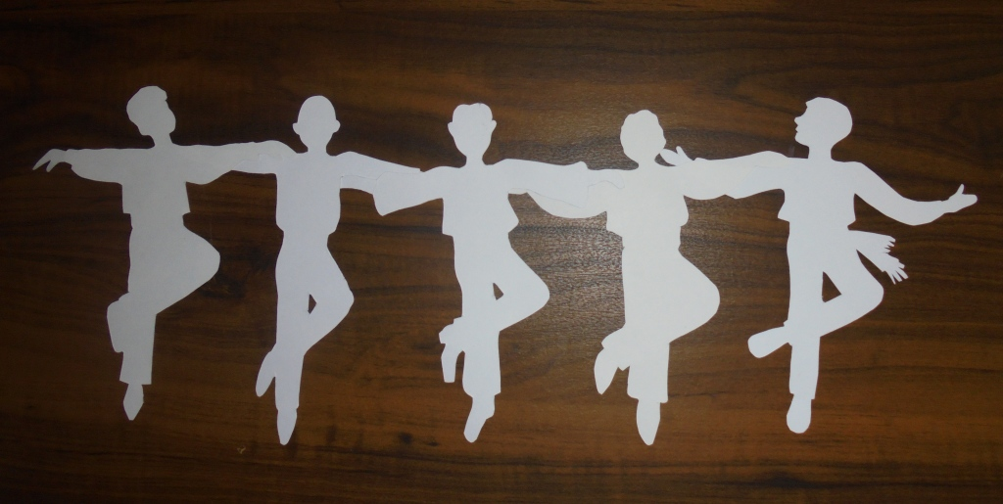

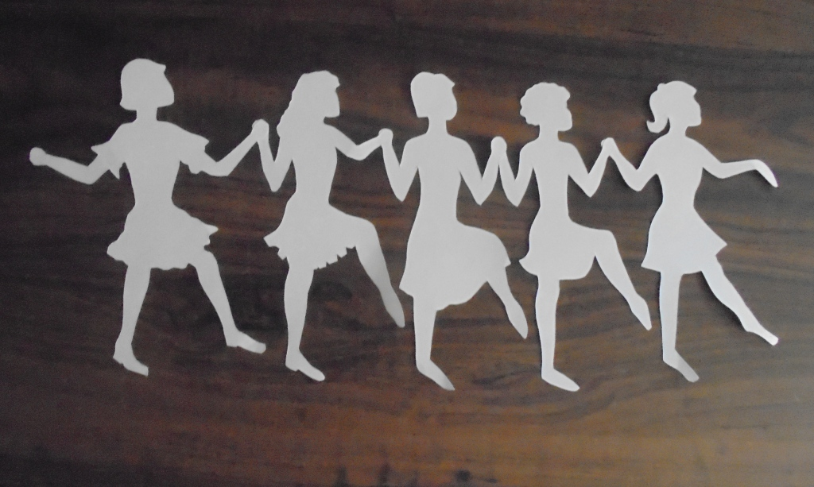

Домашние работы обучающихся

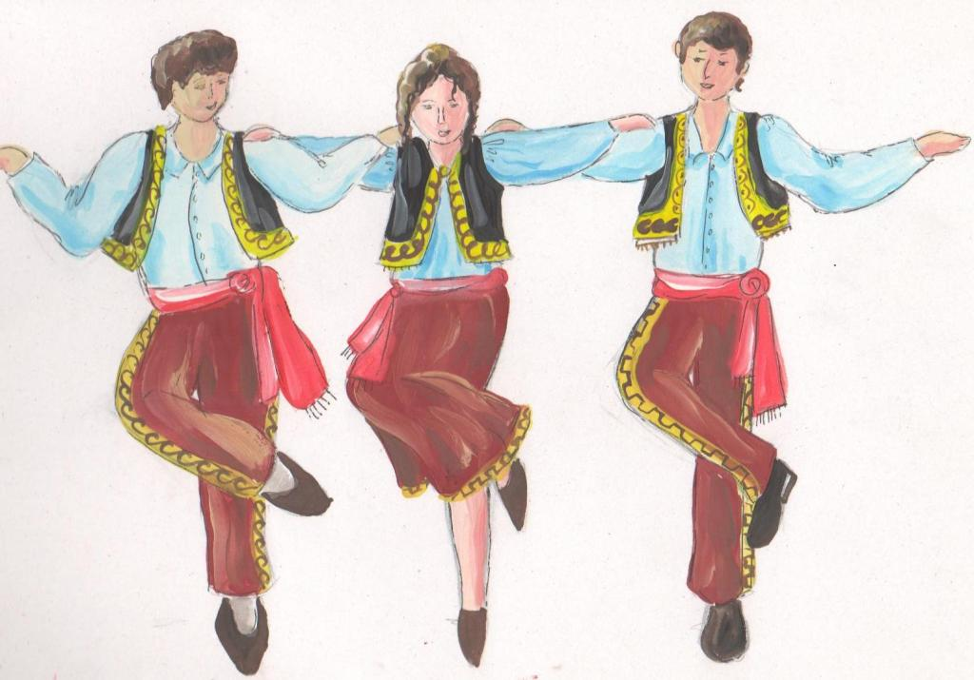

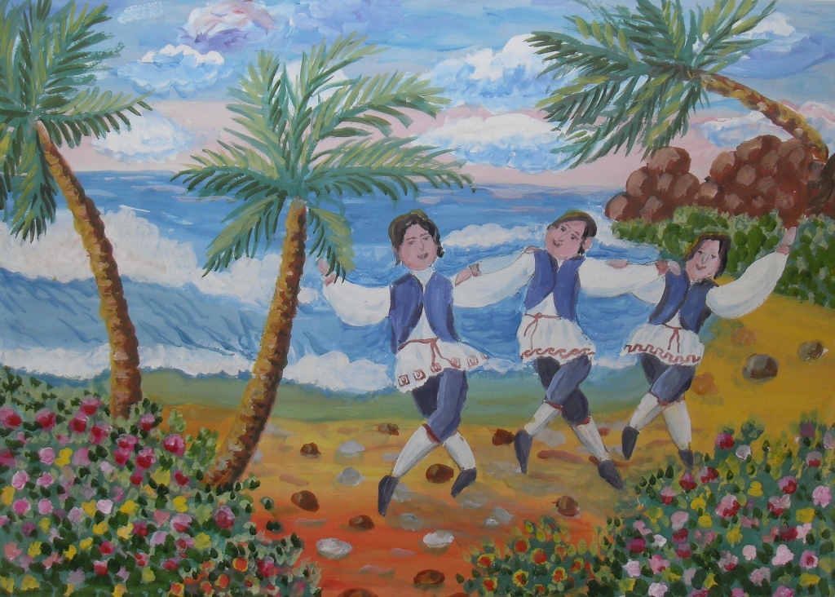

Для учителя и обучающихся:
Синквейн – это творческая работа, которая имеет короткую форму стихотворения, состоящего из пяти нерифмованных строк. Синквейн пишут по следующим правилам:
Первая строка – тема синквейна, заключает в себе одно слово (обычно существительное или местоимение), которое обозначает объект, о котором пойдёт речь.
Вторая строка – два слова (прилагательные или причастия), они дают описание признаков и свойств выбранного объекта.
Третья строка – три слова (глаголы, деепричастия), описывающие характерные действия объекта.
Четвёртая строка – фраза из четырёх слов, выражающая личное отношение автора синквейна к описываемому объекту.
Пятая строка - одно слово-резюме, характеризующее суть объекта.

Список использованной литературы:
1.Большая Российская энциклопедия. Т.11. – М.: Научное изд-во «БРЭ», 2008.
2.Большая иллюстрированная энциклопедия школьника. – М.: Махаон, 2001.
3.Большая детская энциклопедия. – М.: «РОСМЭН», 2006.

